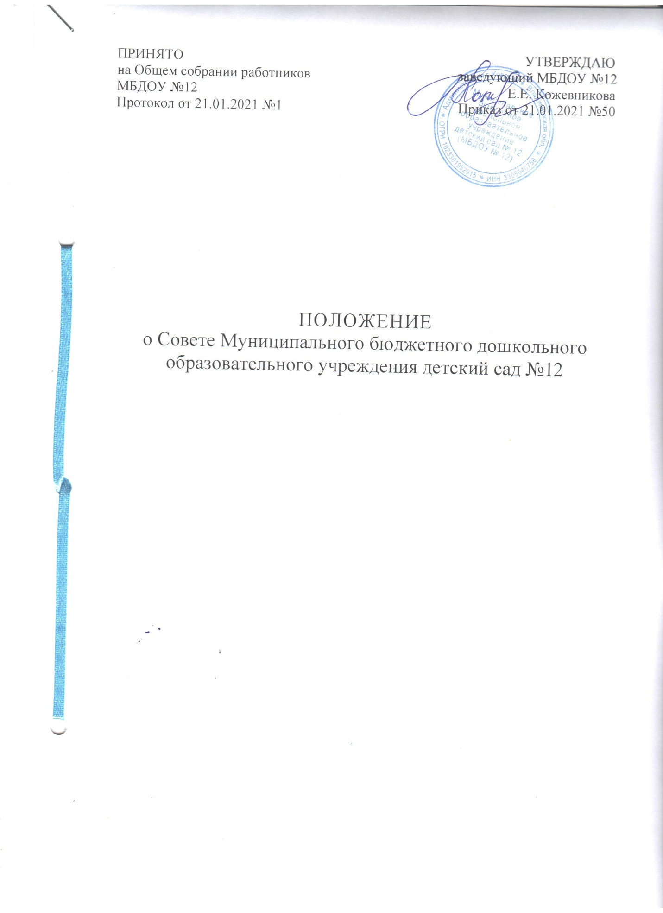

**1.ОБЩИЕ ПОЛОЖЕНИЯ.**

1.1. Настоящее положение разработано в соответствии с Законом Российской Федерации от 29.12.2012г. № 273 - ФЗ «Об образовании в Российской Федерации» (с последующими изменениями), Уставом Муниципального бюджетного дошкольного образовательного учреждения детский сад №12 (далее - МБДОУ), а также в соответствии с Гражданским и трудовым кодексом РФ.

1.2. В целях содействия осуществлению самоуправленческих начал, развитию инициативы коллектива, реализацию прав МБДОУ в решении вопросов, способствующих организации образовательного процесса и финансово-хозяйственной деятельности, расширению коллегиальных, демократических форм управления и воплощению в жизнь государственно-общественных принципов управления, создается орган самоуправления – Совет Муниципального бюджетного дошкольного образовательного учреждения (далее Совет МБДОУ)

1.3. Совет МБДОУ является формой самоуправления образовательного учреждения. Деятельность членов Совета основывается на принципах добровольности участия в его работе, коллегиальности принятия решений, гласности.

1.4. Решения, принятые Советом МБДОУ в пределах его полномочий и не противоречащие законодательству РФ, Устава МБДОУ, утверждаются заведующим и являются обязательными для исполнения руководителя, другими участниками образовательного процесса – работниками МБДОУ, родителями (законными представителями) воспитанников.

1.5. Срок данного Положения не ограничен. Положение действует до принятия нового.

**2.ЦЕЛИ ЗАДАЧИ СОВЕТА МБДОУ**

2.1. Целью деятельности Совета МБДОУ является содействие осуществлению самоуправленческих начал, развитию инициативы коллектива, реализации прав дошкольного учреждения в решении вопросов, связанных с организацией образовательной деятельности.

2.2. Задачи Совета МБДОУ:

2.2.1 Участие в создании оптимальных условий для организации образовательной деятельности в МБДОУ

2.2.2 Организация работы по защите прав и интересов участников образовательной деятельности. Созданию условий для формирования у них направленности на здоровы образ жизни.

2.2.3 Содействие в деятельности по созданию в МБДОУ оптимальных условий и форм организации образовательной деятельности.

2.2.4 Оказание практической помощи администрации МБДОУ в установлении функциональных связей с учреждениями культуры и спорта для организации досуга детей дошкольного возраста.

2.2.5 Согласование (утверждение) локальных актов МБДОУ в соответствии с компетенцией, установленной Уставом МБДОУ.

**3.СТРУКТУРА СОВЕТА, ПОРЯДОК ЕГО ФОРМИРОВАНИЯ**

3.1 Совет МБДОУ избирается на конференции МБДОУ, в которой участвуют все работники МБДОУ, представители родителей, выбираемые на групповых родительских собраниях по норме представительства 2 человека от каждой группы.

3.2Конференция МБДОУ созывается по решению заведующего или Совета МБДОУ один раз в два года. Конференция МБДОУ избирает (переизбирает) Совет МБДОУ.

3.3Члены Совета избираются из числа делегатов, присутствующих на конференции. Предложения по кандидатурам членов Совета могут быть внесены делегатами конференции, руководителем МБДОУ.

3.4 Решения конференции принимаются голосованием большинством голосов присутствующих делегатов и оформляются протоколом, подписываемым председателем и секретарём конференции.

3.5 Совет МБДОУ, состоит из 13 членов в следующем в составе:

* заведующий МБДОУ (по должности);
* заместитель заведующего МБДОУ по административно-хозяйственной работе;
* старший воспитатель;
* ведущий специалист по охране здоровья;
* представители педагогического коллектива - 3 человека,
* представители иных работников МБДОУ - 3 человека;
* представителей родителей (законных представителей) воспитанников - 3 человека (в том числе председатель Совета родителей МБДОУ).

**4.ФУНКЦИИ СОВЕТА**

Совет МБДОУ:

4.1.Участвует в принятии решений по важнейшим вопросам деятельности МБДОУ. не отнесённым к компетенции заведующего, Учредителя или других коллегиальных органов в соответствии с Уставом.

4.2.Планирует развитие МБДОУ, в том числе принимает Программу развития МБДОУ, Годовой план работы МБДОУ.

4.3.Принимает Устав МБДОУ, изменения и дополнения к нему в части, не урегулированной законодательством.

4.4.Обсуждает и принимает локальные нормативные акты МБДОУ, регламентирующие общие вопросы деятельности МБДОУ, при решении которых затрагиваются интересы всех участников образовательных отношении, не отнесённые настоящим Уставом к компетенции других органов управления.

4.5.Определяет направления финансово-экономической деятельности МБДОУ, в том числе перечень дополнительных платных услуг, предоставляемых МБДОУ.

4.6.Осуществляет контроль над охраной здоровья воспитанников и работников МБДОУ, медицинским обслуживанием, питанием воспитанников.

4.7.Созывает внеочередные заседания.

4.8.Разбирает конфликтные ситуации, создавая из своею состава комиссию по урегулированию споров между участниками образовательного процесса.

4.9.Вносит предложения Главному распорядителю бюджетных средств и Учредителю по улучшению финансово-хозяйственной деятельности МБДОУ. в том числе содействует:

* привлечению внебюджетных средств для обеспечения деятельности и развития МБДОУ;
* организации и улучшению условий труда педагогических и других работников МБДОУ;
* совершенствованию материально-технической базы МБДОУ, благоустройству его помещений и территории;
* организации и участию воспитанников МБДОУ в конкурсах, выставках, соревнованиях и прочих мероприятиях.

4.10 Определяет направления, формы, размер и порядок использования внебюджетных средств.

4.11.Совместно с заведующим представляет интересы МБДОУ в государственных и муниципальных opганах.

4.12.Заслушивает и принимает ежегодный отчёт администрации МБДОУ о поступлении и расходовании финансовых и материальных средств, в том числе для создания условии для реализации основной образовательной программы дошкольного образования и присмотра и ухода за воспитанниками МБДОУ.

**5.ОРГАНИЗАЦИЯ ДЕЯТЕЛЬНОСТИ СОВЕТА**

5.1 Заседания Совета созываются председателем Совета. Правом созыва заседания Совета обладают также руководитель МБДОУ.

5.2 Заседания Совета МБДОУ созываются не реже двух раз в год. Внеочередные заседания в случаях, не терпящих отлагательств, созываются заведующим МБДОУ либо по требованию не менее трёх членов Совета.

5.3. Заседание Совета МБДОУ считается правомочным, если на нём присутствуют не менее 2/3 членов Совета, включая заведующего МБДОУ. Решения Совета МБДОУ принимаются открытым полосованием и считаются принятыми, если за решение проголосовало более половины членов Совета. Решения Совета оформляются протоколом, который хранится в делах МБДОУ. Решения Совета, принятые в пределах его полномочий, являются обязательными для всех участников образовательных отношений.

5.4 В случае досрочного выбытия члена Совета МБДОУ председатель Совета созывает внеочередное собрание той части коллектива, представителем которой был выбывший член Совета, и проводит довыборы состава Совета. Любой член Совета может быть досрочно отозван решением собрания выбравшего его коллектива.

5.5 Члены Совета МБДОУ работают на безвозмездной основе.

5.6 Заседания Совета МБДОУ являются открытыми: на них могут присутствовать представители всех групп участников образовательных отношений, т.е. родители, педагогические и другие работники, представители управления образования администрации города Коврова,Учредителя.

**6.ПРАВА И ОТВЕТСТВЕННОСТЬ СОВЕТА**

6.1Совет МБДОУ имеет следующие права:

6.1.1 Участвовать в управлении МБДОУ

6.1.2 Предлагать руководителю МБДОУ план мероприятий по совершенствованию работы МБДОУ

6.1.3 Участвовать в разработке концепции развития (программы развития)

6.1.4 Вносить предложения о внесении изменений и дополнений в Устав МБДОУ 6.2 Каждый член Совета МБДОУ имеет право:

6.2.1Потребовать обсуждения вне плана любого вопроса, касающегося деятельности образовательного учреждения, если его предложение поддержит 1/3 членов всего состава Совета;

6.2.2 При несогласии с решением Совета высказать свое мотивированное мнение, которое должно быть занесено в протокол;

6.3Совет МБДОУ несёт ответственность

6.3.1 За выполнение плана работы;

6.3.2 За соблюдение законодательства РФ об образовании в своей деятельности;

6.3.3 Компетентность принимаемых решений;

6.3.4 Развитие принципов самоуправления МБДОУ:

6.3.5 Повышение авторитетности МБДОУ.

**7.ДЕЛОПРОИЗВОДСТВО**

7.1Протоколы заседаний Совета МБДОУ, его решения оформляются секретарем в книгу протоколов заседаний Совета МБДОУ, каждый протокол подписывается председателем Совета и секретарём.

7.2 В протоколе фиксируются:

* Дата проведения Совета;
* Количественное присутствие и поименное отсутствие членов Совета
* Приглашенные (ФИО, должность)
* Повестка дня
* Ход обсуждаемых вопросов
* Предложения, рекомендации и замечания членов Совета и приглашенных лиц
* Решения Совета

7.3 Нумерация протоколов ведется от начала календарного года

7.4Протоколы заседаний Совета МБДОУ нумеруются постранично, прошнуровываются, скрепляются подписью заведующего и печатью МБДОУ

7.5 Протоколы заседаний Совета МБДОУ вносятся в номенклатуру дел МБДОУ и хранятся в делах дошкольного образовательного учреждения.

